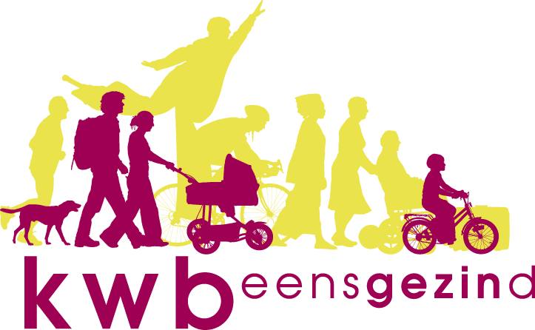 Antwerpen-Linkeroever
65 JAAR KWB LINKEROEVER
15 JAAR KWB BIERPROEVERS
DIT MOET GEVIERD WORDEN!!!
In 1956 werd er op Linkeroever een KWB-afdeling opgericht. Dat is 66 jaar geleden. Normaal gezien zouden we het 65-jarig bestaan gevierd hebben in 2021. Door de vele Corona-maatregelen is dat niet kunnen gebeuren. Daarom vieren we nu in 2022 “65 + 1”-jaar. Gedurende die 65 +1 jaren is er op Linkeroever gevoetbald, gefietst, gekookt, gereisd, gejogd, bals georganiseerd, worstenbroodavonden gehouden en naar moppen geluisterd en jaarlijks een kerststal opgericht. Recenter zijn er activiteiten bijgekomen zoals beleggen en bierproeven. Wat dit laatste betreft, de bierproevers kwamen 15 jaar geleden voor de eerste keer samen onder de kundige leiding van Eric Wtterwulghe. Ook die 15 jaar verdiend een feest.
Wat gaat er gebeuren?
We organiseren op zaterdag 2 juli in het St-AnnekeCentrum een grootse BARBECUE. We spreken af in het SAC om 16.00 uur. Bij goed weer hopen we deze te kunnen organiseren op de speelplaats achter het gebouw. Mocht het regenen, dan heeft alles plaats in de grote zaal van het SAC.
Kostprijs bedraagt 40,00 €. Inschrijven is verplicht (kwestie te weten met hoeveel personen we zijn) en het bedrag kan overgeschreven worden op rekening met IBAN-nummer BE27 7895 0704 3973 op naam van KWB O.L.Vrouw Ter Schelde, Jan Van Brabantlaan 1 – 2050 Antwerpen met als mededeling ‘BBQ KWB + naam en het aantal personen’. Je bevestigt je komst best via mail luc.grge@gmail.com , met het aantal personen. Inschrijving is definitief na ontvangst van het verschuldigde bedrag.
Wat krijgen jullie voor deze 40,00 € nu voorgeschoteld?
Aperitief (Cava, witte, rosé, rode wijn, fruitsap)
met
een toastje forelmousse, een wrap met gerookte zalm en kruidenkaas, een dadeltje met spek en geitenkaas, een scampi op mangosalsa
Vervolgens
een BBQ-buffet met
-filet pur (met 2 warme sauzen)
-gemarineerde kipfilet
-diverse worstjes (merguez en gewone chipolata)
met daarbij een ruim groentenbuffet, aardappelsla en pastasalade,
diverse koude sausjes en brood
We eindigen met
vers ambachtelijk vanille-ijs met aardbeien als dessert
Er is ook de mogelijkheid om vegetarisch te eten, wel uitdrukkelijk laten weten. Dranken bij de BBQ zijn en dessert of achteraf zijn aan de gangbare prijzen van het SAC.
Fietsen met KWB
Vanaf nu spreken we elke donderdagavond af om 19.00 uur aan de bank aan de scoutslokalen op de Gloriantlaan. Schrijf dit zeker in jullie agenda.
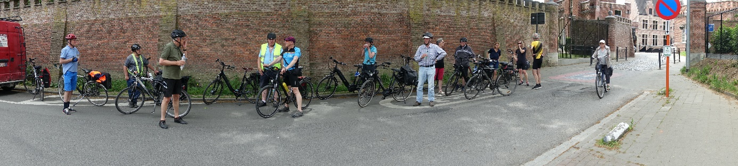
Bierproeversavond in CCTS
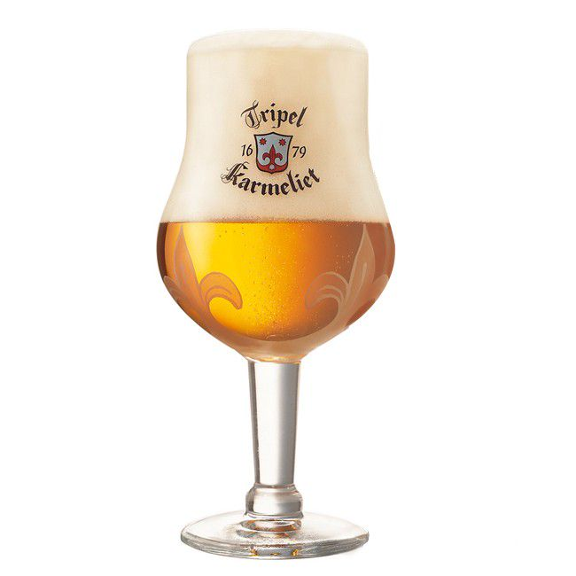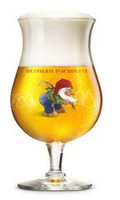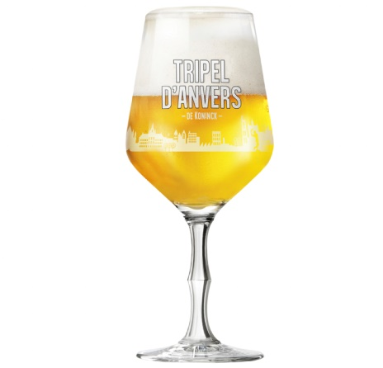
Woensdag 22 juni 2022 is het opnieuw bierproeversavond om 20.00 uur en dit in zaal Belvedere van het St-AnnekeCentrum. Dit zal de volgende twee jaren onze vaste stek worden gedurende de werken op de site van het Cultureel Centrum. Voor de eerste keer hier gaan we geen speciale bieren in huis halen en zullen we genieten van tapbieren als daar zijn Karmeliet, Chouffe, Triple d’Anvers. Daarnaast zijn nog andere lekkernijen te nuttigen als trappist van Westmalle, Duvel en Malheur van 10°. Iedereen welkom.
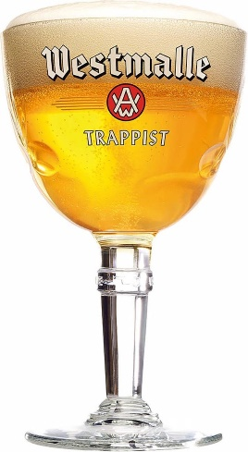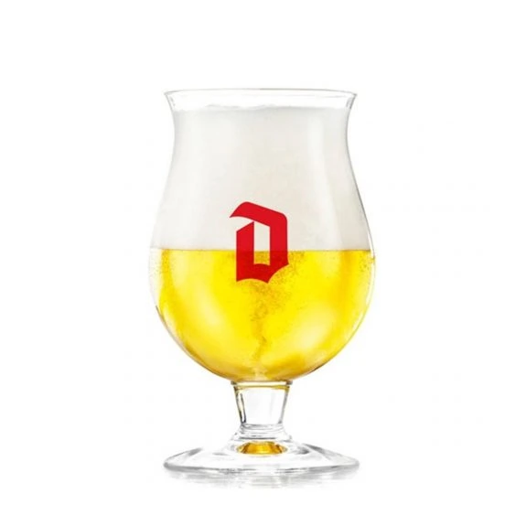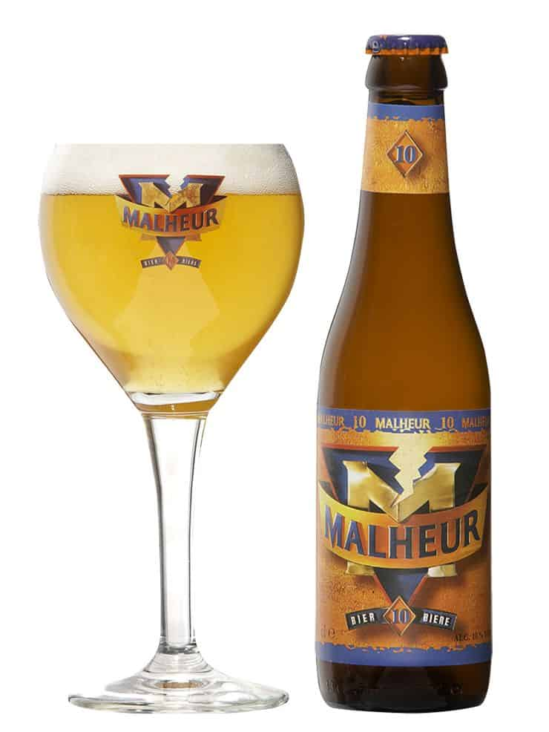

Kookavond KWB-Kookploeg

Op Maandag 27 juni vanaf 18.00 uur is het opnieuw kookavond voor de kookploeg van KWB. De kookploegleden zien elkaar terug in het SAC.
Jef Somers is chefkok.

KWB-Beleggers
De Beleggers zullen op woensdag 29 juni in het SAC terug bij elkaar komen om 20.00 uur in zaal Belvedere nadenken over een nieuwe strategie voor de club.

Wat heeft er sinds de laatste nieuwsbrief plaatsgevonden?
Uiteraard heeft de bierproefavond van 25 mei plaats gehad.
Onze kronijkschrijver Roberto heeft hier verslag over uitgebracht:
15 Jaar BIER PROEVEN
Geloof het of niet
Het is hoe je het beziet
Maar na 15 jaar
Krijgen we alle biertjes noch niet bij elkaar
15 jaar geleden zijn Erik en Diane er mee gestart
Om onze Belgen te leren proeven van elk biertje apart
Nu moesten we het centrum verlaten en vieren
Dus doen we dat met snacks en bieren
Blijkt dat ze speciaal zijn gereden naar Gouda
Bij Kees de kaasboer in Gouda
Zalm is er gevangen in een Schotse beek op wilde wijze
En zalmsla is gemaakt door enkele wijzen
En er zijn nog meerder verhalen
Die kan je via de foto van de mooi versierde tafel, er zo uithalen
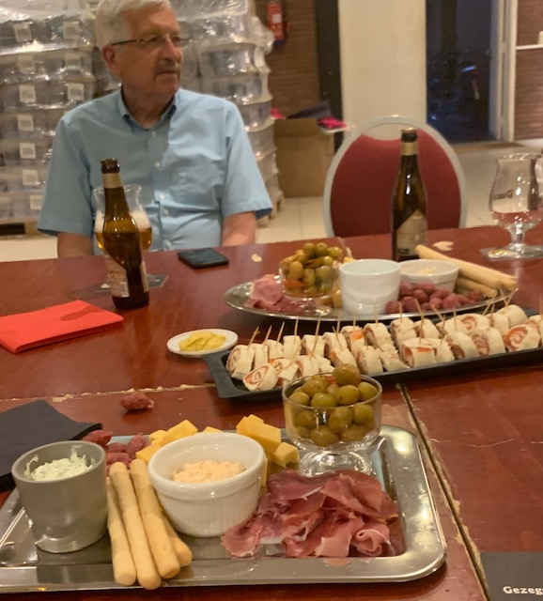
Met 13 waren we present
Sommige begonnen al te zingen
En konden zich niet meer bewingen
Telkens hij een flesje open deed
Spoot het bier er uit, gelukkig niet heet
Einde van 15 mooie jaren in het centrum, maar niet getreurd
Nu komt het SAC aan de beurt
En vaarwel, Adieu
Vieren we met een Paix Dieu
En santé
Hopelijk gaan we nog lange mee
Ziehier de uitslag van de laatste bierpruvers in Ter Schelde
Er is ook eenmaal 12 punten gegeven dit kunnen wij niet toestaan en is door de jury afgezwakt naar 10.

Tongerlo Triple | 8,35 | 19 | 7 | 9 | 13 | 308 | 9 | mei/22 | Haacht
Bush Triple | 8,37 | 18 | 7,5 | 12 | 13 | 309 | 10,5 | mei/22 | Dubuisson
gedronken |  |  |  |  |  | 309 | 296 | wanneer gedronken
punten gemiddelde |  |  |  |  |  | 7,57 | 12,0 | alcohol max
aantal tripels |  |  |  |  |  | 71 | 4,4 | alcohol min
 |  |  |  |  |  |  | 7,9 | alcohol gemiddelde

de dubbel
BUSH 10,5° blond | 7,54 | 81 |  |  |  | 111 | 10,5 |  | Dubuisson
BUSH Triple | 8,37 | 18 | 7,5 | 12 | 13 | 309 | 10,5 | mei/22 | Dubuisson
en
Tongerlo Triple | 8,35 | 19 | 7 | 9 | 13 | 308 | 9 | mei/22 | Haacht
TONGERLOO PRIOR BLOND | 7,84 | 56 |  |  |  | 65 | 9 | mei/09 | Haacht

Op 30 mei ll. heeft er in het SAC ook een kookavond van de KWB-kookploeg plaats gehad. De chefkoks van dienst serveerden het volgende menu:
Knolseldersoep
Tijgergarnalen
Zeewolf - kabeljauw - puree
Ijstaart en aardbei

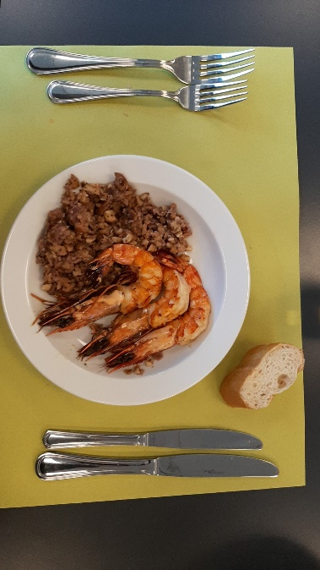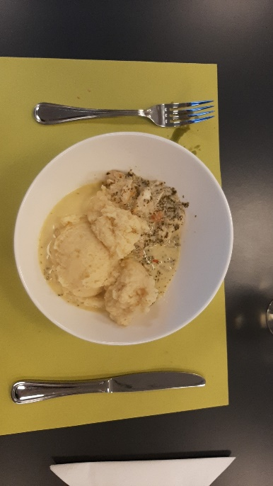

Fietsdagtocht naar Sombeke
Op donderdag 9 juni heeft de tweede fietsdagtocht van het seizoen plaats gehad. Meteen een klassierker: we reden naar het mooie Durmedorp Sombeke. Vertrekken deden we aan de voetgangerstunnel op Linkeroever om vervolgens via een koffiestop in Temse naar Sombeke te rijden, waar we onze boterhammekes opaten. In de namiddag reden we via de Mirabrug naar de oversteekplaats aan de Schelde, de 3 Goten. Met het veer vaarden we de Schelde over en langs de Schelde verder. Via Weert, Temse, Hingene reden we naar Wintam, waar we de sluis overreden naar het veerpont aan de Rupel richting Schelle. Hier lesten we onze dorst. Eindigen deden we in Hemiksem om de waterbus te nemen en aan te spoelen op St-Anneke. Afgelegde fietskilometers: 63 km.
Onze kronijkschrijver Roberto was ook van de partij. Zijn verslag kan je hier lezen en werd verrijkt door foto’s geleverd door Dirk en Marcel, waarvoor dank:
Woensdag was een natte dag
Dus op Donderdag
Geloof het of niet hoe de geschiedenis zich herhaald
Het wordt wel anders vertaald
Vroeger waren er de 12 apostelen op weg
Nu waren er 12 fietsers onderweg
Maar ééntje had wel even pech
Aan één van de eerste kruispunten
Begon hij te stunten
Belande op de knie
T’is of ik het zelf nog zie
Of was hij aan het dromen
Van mooie dingen die nog moesten komen
We zagen niet het verband
Maar de hulpposten waren er snel en het verband hield stand
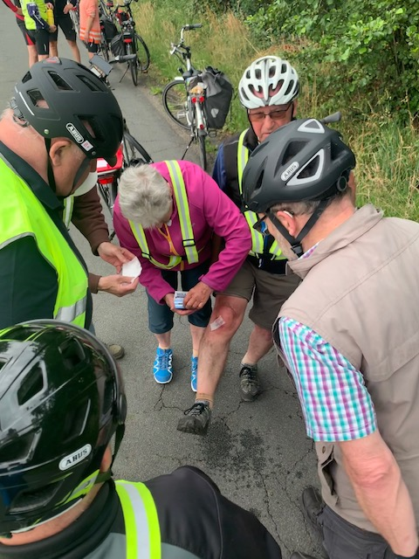
Éénmaal in Temse ,werd hij terug verzorgd
We waren echt bezorgd
Taverne Kaai 22, dronken we een Koffie of thee
Maar de prijs zat niet mee
En we mochten ons bokes er ook niet eten
Volgende keer, niet vergeten
We reden door naar café de Moezen, met een groot plein
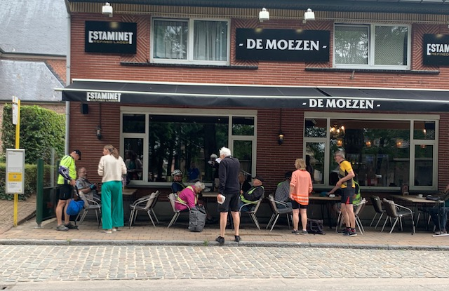
Maar daar mochten we niet zijn
Dan maar met een tas (+amaretto)
Op het terras
Buikje gevuld reden we verder naar Mirabrug
Éénmaal deze achter de rug
Naar de Drie Goten, over de Schelde met het veer
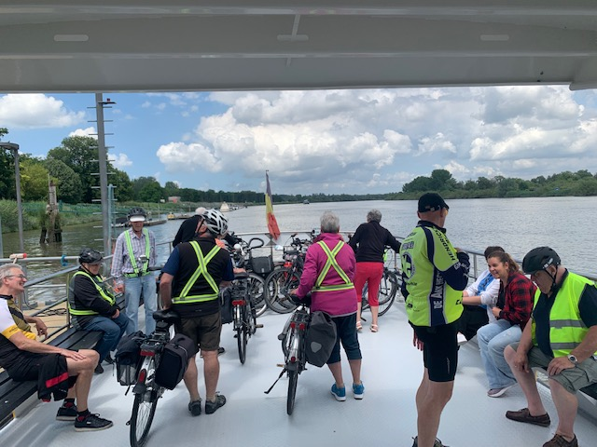
En wuiven, tot volgende keer
Dan richting Temse langs Hingene waar we de Rupel oversteken
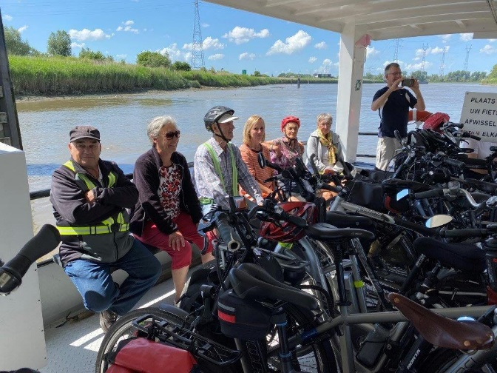
Dan hebben we goed gekeken
Om een rustpauze in te lassen
En indien nodig te versassen
Op de waterbus stond een “dame” voor ontvangst van het geld
Die had je niet moeten overslaan of je was uitgeteld
Mogen we niet vergeten de hulpverleners te bedanken en de reisorganisator
Roberto

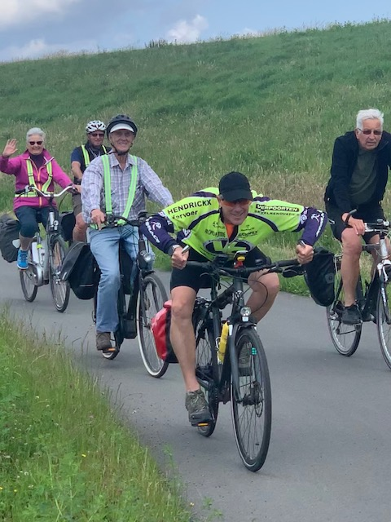

KWB-Fietsers
Vanaf 28 april tot 8 september elke donderdagavond. Plaats van afspraak om 19.00 uur aan de bank bij de scouts-lokalen op de Gloriantlaan
KWB-Beleggers
De Beleggers zullen op maandag 23 mei in het SAC voor de eerste maal sinds de corona fysiek terug bij elkaar komen om 20.00 uur in zaal Belvedere en zich beraden over de toekomst.
KWB-Bierproevers
Zij komen terug bij elkaar de vierde woensdag van de maand. Afspraak nog steeds in het CCTS om 20u00.
KWB-Kookploeg
Zij komen opnieuw samen, meestal de laatste maandag van de maand in het SAC.
KWB-Joggers
Elke zondagmorgen aan de toegangspoort van het St-Annekebos om 10.30 uur
KWB-Zaalvoetbal
Vrijdagavond om de twee weken in de sporthal van Linkeroever.

